关于办理2025年度个人所得税综合所得汇算清缴事项的通知
各位老师:
根据《国家税务总局关于办理2025年度个人所得税综合所得汇算清缴事项的公告》(国家税务总局公告2025年第2号)的规定，2025年度汇算办理时间为2025年3月1日至6月30日。
税务部门推出预约办理服务，有汇算初期（3月1日至3月20日）办理需求的纳税人，可以根据自身情况，通过个税APP预约上述时间段中的任意一天办理。3月21日至6月30日，纳税人无需预约，可以随时办理。2025年度个人所得税综合所得汇算可通过“个人所得税”手机APP办理。具体操作流程参照附件：2025年个税APP年度汇算操作指南.pdf。

附件：个税 APP 年度汇算操作指南
1.点击【首页】的 2025 综合所得年度汇算专题，点击【开始申报】，阅读标准申报须知后，点击【我已阅读并知晓】。进入标准申报页面，选择任职受雇单位【山西大同大学】，点击【下一步】。
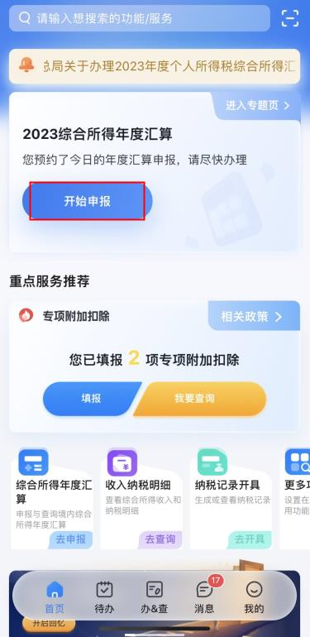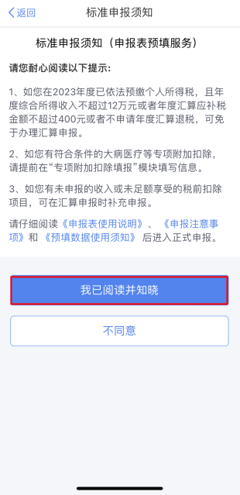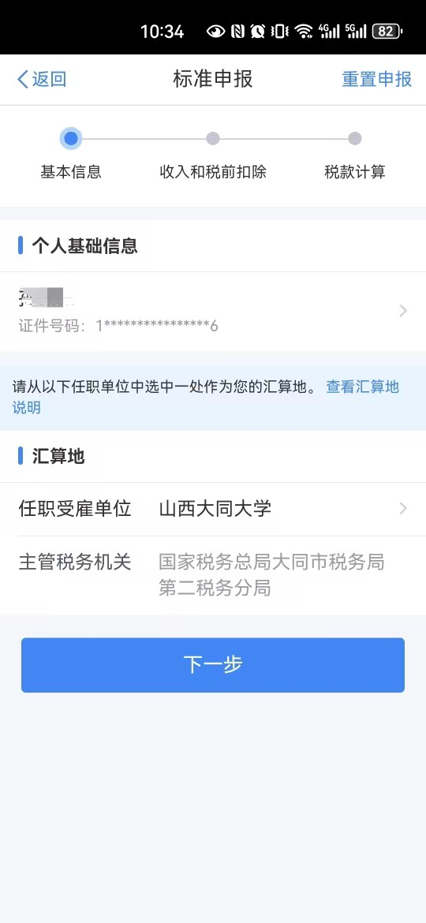
2.点击【工资薪金】，进入【奖金计税方式选择】页面。自行选择【全部并入综合所得计税】或者【单独计税】，点击【确定】，确认无误后点击【返回】。
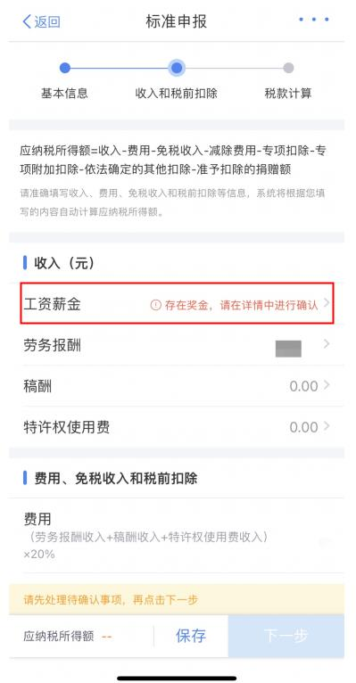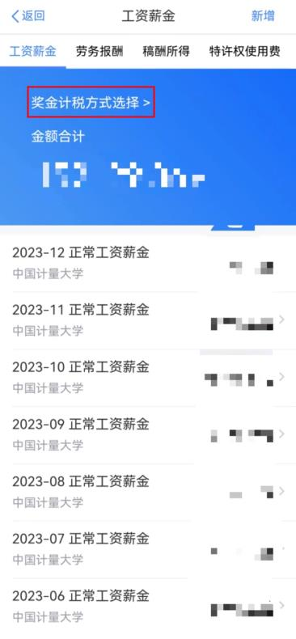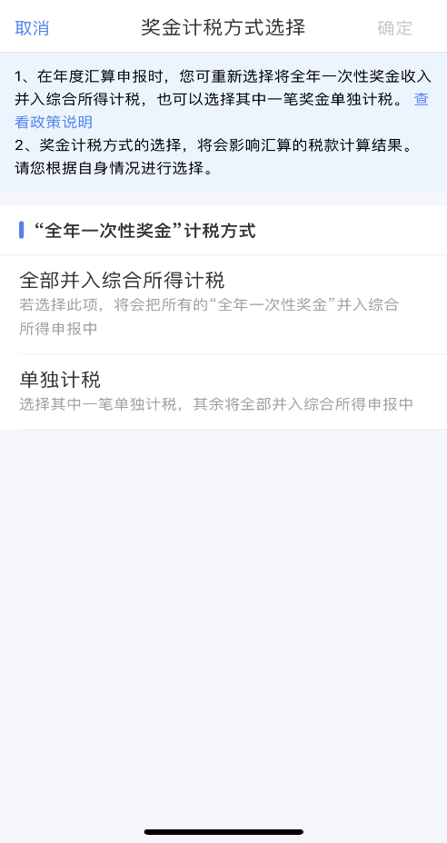

3.标准申报页面的收入和税前扣除数据确认无误后，点击【下一步】，阅读弹窗内容后，点击【继续】。
系统会自动根据所填报数据判定应退税额或应补税额。点击【下一步】提交申报，仔细阅读声明，并【确认】。
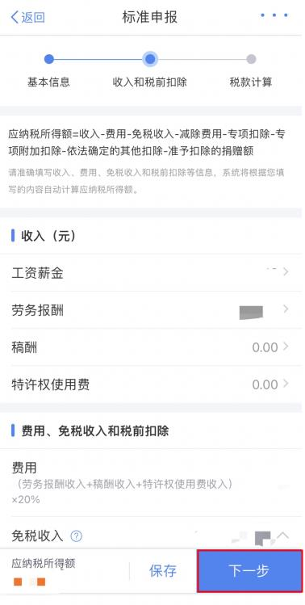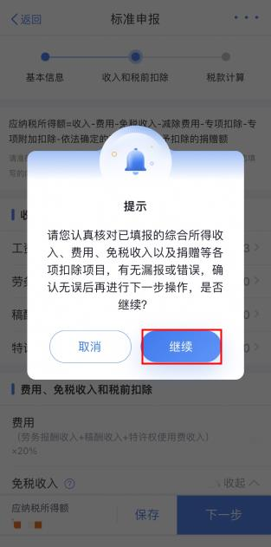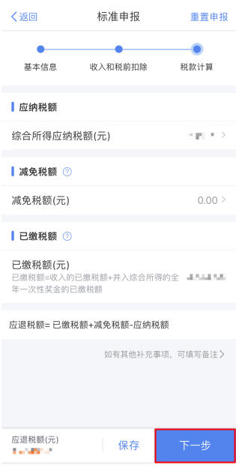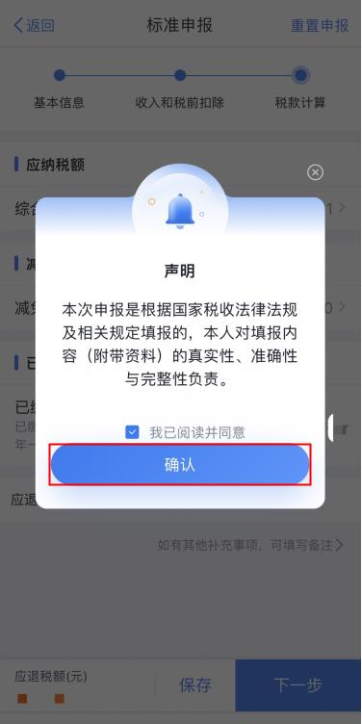

4.若可申请退税，则点击【申请退税】。阅读弹窗并点击【继续退税】。选择已核验的银行卡，点击【提交】，确认银行卡符合退税要求后点击【继续退税】——【完成】。
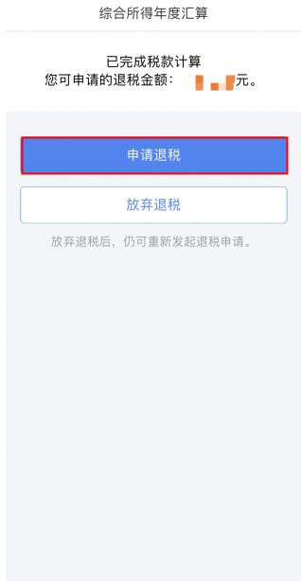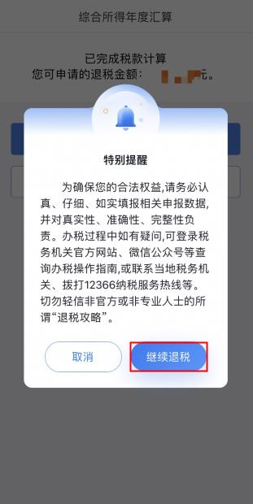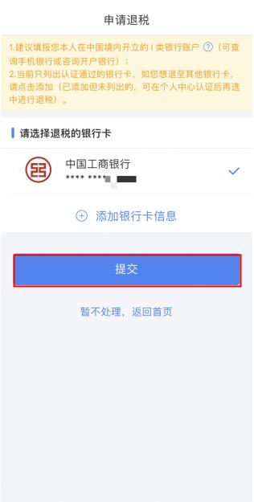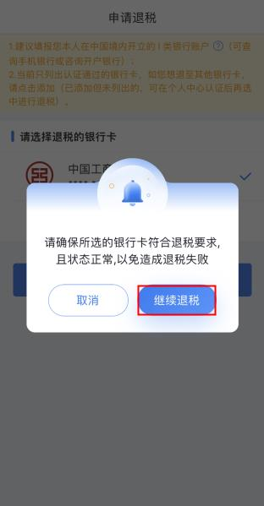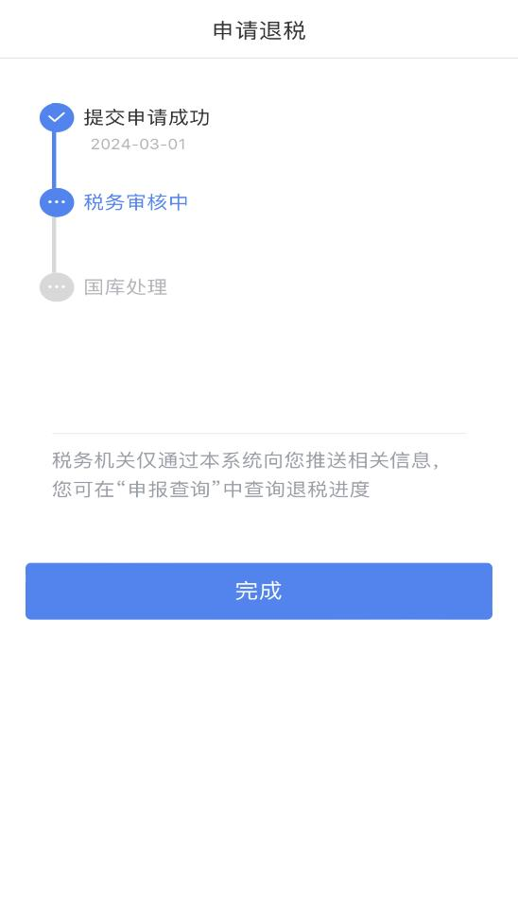

关于办理2025年度个人所得税综合所得年度汇算事项，如有疑问，请联系计划财务处。

联系地址：行知楼1007室
联系人：赵老师，孙老师
联系方式：0352-7563398

温馨提示

1、个税汇算公告明确:汇算需补税的纳税人，汇算期结束后未申报补税或未足额补税的，税务机关将依法加收滞纳金，并在其个人所得税《纳税记录》中予以标注。
2、办理年度汇算，申报人要对所填报的信息负责，确保真实、准确、完整，汇算相关材料，自汇算期结束之日起留存5年。
关于办理2025年度个人所得税综合所得年度汇算事项，如有疑问，请联系计划财务部预算管理科。

联系地址：行知楼1007房间
联系人：赵老师、孙老师
联系方式：7563398

